3 . ПЕРЕСЫЛАЕМЫЕ В МЕССЕНДЖЕРАХ

СООБЩЕНИЯ, СОДЕРЖАЩИЕ, НАПРИМЕР,

ТАКОЙ ТЕКСТ: « КОМПАНИЯ РАЗДАЕТ БЕСПЛАТНО 50 ПАР ОБУВИ», КОТОРЫЕ

ПРЕДПОЛАГАЮТ ПЕРЕХОД ПО УКАЗАННОЙ В СООБЩЕНИИ ССЫЛКЕ, ВВОД ДАННЫХ И ПОЛУЧЕНИЕ ПОДАРКА.

КАК ПРАВИЛО, ПРИ ПЕРЕХОДЕ ПО ССЫЛКЕ ПРОСЯТ ВВЕСТИ ТОЛЬКО НОМЕР

ТЕЛЕФОНА ИЛИ АДРЕС ЭЛЕКТРОННОЙ ПОЧТЫ, НО ПОМНИТЕ, ЧТО В КАЖДОМ ПОДОБНОМ СЛУЧАЕ ВВОДА СВОИХ

ПЕРСОНАЛЬНЫХ ДАННЫХ, ВЫ ПЕРЕДАЕТЕ ИХ НЕИЗВЕСТНЫМ ЛИЦАМ, КОТОРЫЕ В

ДАЛЬНЕЙШЕМ МОГУТ ИХ ИСПОЛЬЗОВАТЬ ДЛЯ СОВЕРШЕНИЯ МОШЕННИЧЕСКИХ

ДЕЙСТВИЙ В ОТНОШЕНИИ ВАС.

В СЛУЧАЕ ХИЩЕНИЯ ДЕНЕЖНЫХ СРЕДСТВ ИЛИ ПРИ ПОДОЗРЕНИИ СОВЕРШЕНИЯ В ОТНОШЕНИИ ВАС МОШЕННИЧЕСКИХ ДЕЙСТВИЙ, НЕЗАМЕДЛИТЕЛЬНО ОБРАТИТЕСЬ В ПОЛИЦИЮ.

ПРОКУРАТУРА

РАЗЪЯСНЯЕТ

**КАК**

**ИЗБЕЖАТЬ МОШЕННИЧЕСКИХ ДЕЙСТВИЙ В ИНТЕРНЕТЕ**

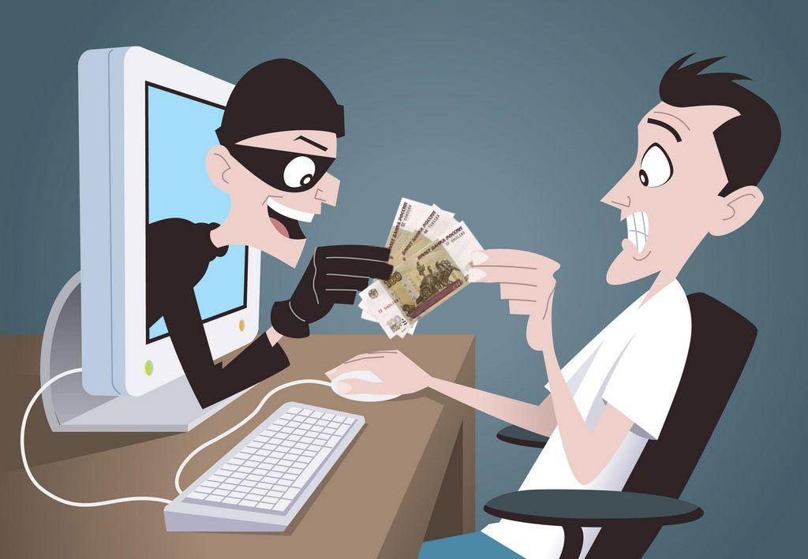

**ИНТЕРНЕТ-МОШЕННИЧЕСТВО –** ВИД МОШЕННИЧЕСТВА С ИСПОЛЬЗОВАНИЕМ ИНТЕРНЕТА. ОНО МОЖЕТ ВКЛЮЧАТЬ В СЕБЯ СКРЫТИЕ ИНФОРМАЦИИ ИЛИ ПРЕДОСТАВЛЕНИЕ НЕВЕРНОЙ ИНФОРМАЦИИ С ЦЕЛЬЮ ВЫМОГАТЕЛЬСТВА У ЖЕРТВ ДЕНЕГ, ИМУЩЕСТВА И НАСЛЕДСТВА.

ИНТЕРНЕТ-МОШЕННИЧЕСТВО НЕ СЧИТАЕТСЯ ОТДЕЛЬНЫМ ПРЕСТУПЛЕНИЕМ, А ВКЛЮЧАЕТ РЯД НЕЗАКОННЫХ ДЕЙСТВИЙ, СОВЕРШАЕМЫХ В КИБЕРПРОСТРАНСТВЕ.

**Каждый день появляются новые способы мошенничества в сети- Интернет, в том числе в интернет- магазинах, социальных сетях (ВКонтакте, Одноклассники, Instagram), а также мессенджерах (WhatsApp, Viber).**

**Любое действие в интернете, особенно связанное с перечислением денежных средств, требует осмотрительности и тщательной проверки.**

**ПРИМЕРЫ ИНТЕРНЕТ-МОШЕННИЧЕСТВА И КАК ВЕСТИ СЕБЯ, ЕСЛИ ВЫ СТОЛКНУЛИСЬ С ПОДОБНОЙ СИТУАЦИЕЙ:**

МОШЕННИЧЕСТВО ПРИ ОНЛАЙН ПРОДАЖЕ ТОВАРОВ В ИНТЕРНЕТ- МАГАЗИНАХ, В

СОЦИАЛЬНЫХ СЕТЯХ ИЛИ ИНТЕРНЕТ-

СЕРВИСАХ ВСТРЕЧАЕТСЯ В ДВУХ НАИБОЛЕЕ РАСПРОСТРАНЕННЫХ ФОРМАХ:

**ПРИ ПОКУПКЕ ТОВАРОВ:** МОШЕННИКИ-

ПРОДАВЦЫ ПРОСЯТ ЗАРАНЕЕ

ПЕРЕЧИСЛИТЬ ДЕНЕЖНЫЕ СРЕДСТВА ЗА ТОВАР, НО В ДАЛЬНЕЙШЕМ ЕГО НЕ

ОТПРАВЛЯЮТ, ПЕРЕСТАЮТ ОТВЕЧАТЬ НА СООБЩЕНИЯ И ЗВОНКИ.

**ПРИ ПРОДАЖЕ ТОВАРОВ:** МОШЕННИКИ- ПОКУПАТЕЛИ СПРАШИВАЮТ РЕКВИЗИТЫ БАНКОВСКОЙ КАРТЫ ДЛЯ ПЕРЕВОДА

ДЕНЕЖНЫХ СРЕДСТВ, А ЗАТЕМ ПРОСЯТ СООБЩИТЬ СМС- КОД ЯКОБЫ ДЛЯ

ПЕРЕВОДА, НО ФАКТИЧЕСКИ БУДЕТ

ПРОИСХОДИТЬ СПИСАНИЕ ДЕНЕГ С ВАШЕЙ КАРТЫ.

Если Вы совершаете покупку*/*продажу через интернет*:*

не сообщайте незнакомым лицам свои персональные данные и реквизиты банковских карт*;*



не осуществляйте переводы*,* если Вас просят перевести деньги на электронные кошельки или баланс мобильного телефона*;*



если вы сомневаетесь в надежности продавца*,* лучше откажитесь от покупки*.*

1. СООБЩЕНИЯ В СОЦИАЛЬНЫХ СЕТЯХ С ПРОСЬБОЙ ЗАЙМА ДЕНЕЖНЫХ СРЕДСТВ. МОШЕННИК «ВЗЛАМЫВАЕТ» ЛИЧНУЮ

СТРАНИЦУ ЧЕЛОВЕКА В СОЦИАЛЬНЫХ СЕТЯХ, В ДАЛЬНЕЙШЕМ ПРИ ПОЛУЧЕНИИ ДОСТУПА РАССЫЛАЕТ ВСЕМ ЕГО КОНТАКТАМ СООБЩЕНИЕ, В КОТОРОМ ПРОСИТ ЗАНЯТЬ ОПРЕДЕЛЕННУЮ СУММУ ДЕНЕГ И УКАЗЫВАЕТ РЕКВИЗИТЫ БАНКОВСКОЙ КАРТЫ. ТАКИМ ОБРАЗОМ, ВАМ МОЖЕТ ПОСТУПИТЬ СООБЩЕНИЕ ОТ ВАШЕГО ЗНАКОМОГО ИЛИ РОДСТВЕННИКА С ПОДОБНОЙ ПРОСЬБОЙ, НО ФАКТИЧЕСКИ ЕГО НАПИСАЛ И ОТПРАВИЛ ВАМ МОШЕННИК.

# ЕСЛИ ВАМ ПОСТУПИЛО ПОДОБНОЕ СООБЩЕНИЕ*:*

СВЯЖИТЕСЬ ИНЫМИ СПОСОБАМИ С ТЕМ ЛИЦОМ*,* ОТ ИМЕНИ КОТОРОГО ВАМ ПИШУТ*,* И УТОЧНИТЕ ДОСТОВЕРНОСТЬ ИНФОРМАЦИИ*;*



# НЕ ВСТУПАЙТЕ В ПЕРЕПИСКУ С НАПИСАВШИМ*,* НЕ СЛЕДУЙТЕ ЕГО ИНСТРУКЦИЯМ*,* НЕ ПЕРЕХОДИТЕ ПО НАПРАВЛЕННЫМ ССЫЛКАМ*.*